Tilki Kitap Tanıtım Bülteni
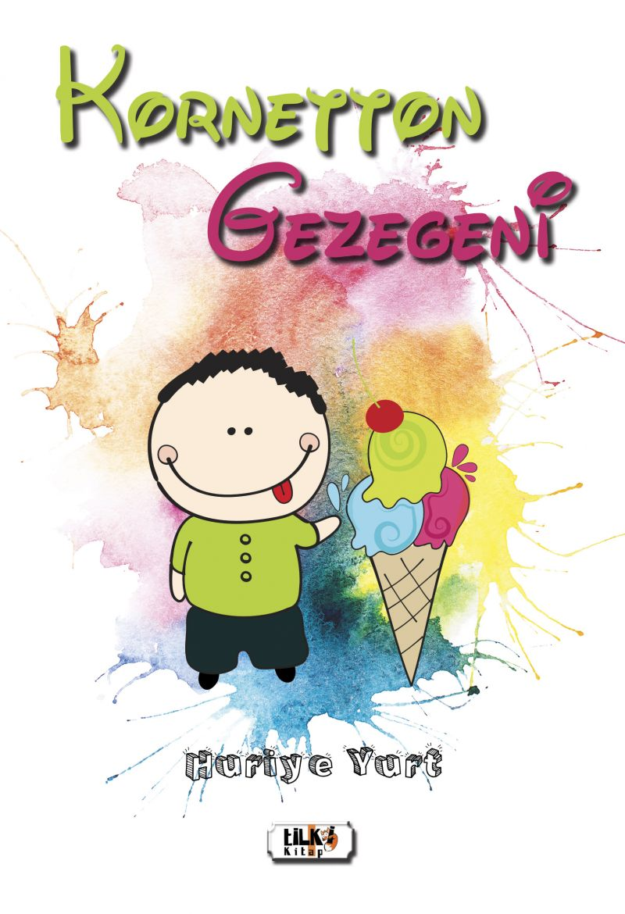 | Eser Adı: Kornetton Gezegeni  Yazar Adı: Huriye Yurt  Cilt Bilgisi: AMERİKAN  Kitap Dili: Türkçe  Eser Tipi: Orjinal  İç Sayfa: 2. HAMUR SB 60  Kapak: BRISTOL AMERİKAN 230  Yan Kapak: YOK  Selefon Türü: MAT SELEFON  Basım Tarihi: 2020  Sayfa Sayısı: 90  Kitap Boyutları: 135 X 195 mm  ISBN No: 9786257942744  Etiket Fiyatı: 300,00 TL  Editör Görevlisi: Leyla Meryem Han  Son Okumacı: Selim Asaf  Mizanpajcı: Zafer Rıfat Irmak  Kapak Grafikeri: Zafer Rıfat Irmak
Kitap Tanıtım Yazısı : (Arka Kapak)

"Yoksa, bugün o gün müydü? Uzaylılar dünyayı istila etmeye gelmiş olabilirler miydi? Her şey karışık görünüyordu. Can, kendi isteği dışında havaya kalkan eline baktı. İndirmeye çalıştı ama hareketlerini kontrol edemiyordu. Bir anda yukarıya doğru yükselmeye başlamıştı. Havası söndürülmüş bir balon gibi kantinin tavanında uçarak küçülüp elindeki kornetin içine doğru ilerliyordu. Her şey o kadar hızlı gelişmişti ki, yardım isteyecek vakti bile kalmamıştı.Soğuk ve ıslak bir tünelden hızlı bir şekilde düşmeye başladı. Düşerken sağa sola çarpıyor, tutunacak bir şey arıyordu. Düşüşü uzun sürmedi. Bir anda tünelin sonu gelmiş, kuvvetlice yere çakılmıştı. Acıyan bileğini ovuştururken etrafına bakındı. Sanki, buzullardaymış gibi bir görüntü vardı etrafta. Gökyüzü aydınlıktı. Ama güneş yoktu. Yerlerdeki yapış yapış ve ıslak şeyler her tarafına bulaşmıştı. Giysisine bulaşan bir parçayı parmağıyla alarak yaladı. Dondurma tadı..."
Kitabın detay sayfasına buradan ulaşabilirsiniz :
https://tilkikitap.com/kitaplar/kitap-baski-huriye-yurt-kornetton-gezegeni-1218.html
Tilki Kitap



